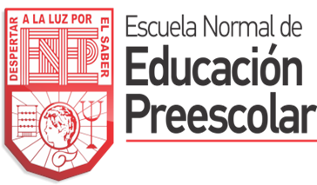

**ESCUELA NORMAL DE EDUCACIÓN PREESCOLAR**

**LICENCIATURA EN EDUCACIÓN PREESCOLAR**

**CICLO ESCOLAR 2020 - 2021**

**Angélyca Pamela Rodriguez de la Peña.**

**Numero de lista: 14.**

**Segundo semestre. Sección C.**

**Curso: Planeación y evaluación de la enseñanza y el aprendizaje.**

**Mtra. Eva Fabiola Ruiz Pradis.**

**“La evaluación”**

**Junio 2021.**

**Saltillo, Coahuila.**

**La evaluación**

La evaluación de los aprendizajes es una de las tareas de mayor complejidad que realizan los docentes, tanto por el proceso que implica como por las consecuencias que tiene emitir juicios sobre los logros de aprendizaje de los alumnos.

La evaluación para el aprendizaje requiere obtener evidencias para conocer los logros de aprendizaje de los alumnos o las necesidades de apoyo. Definir una estrategia de evaluación y seleccionar entre una variedad de instrumentos es un trabajo que requiere considerar diferentes elementos, entre ellos, la congruencia con los aprendizajes esperados establecidos en la planificación, la pertinencia con el momento de evaluación en que serán aplicados, la medición de diferentes aspectos acerca de los progresos y apoyos en el aprendizaje de los alumnos, así como de la práctica docente.

La evaluación para el aprendizaje de los alumnos permite valorar el nivel de desempeño y el logro de los aprendizajes esperados; además de identificar los apoyos necesarios para analizar las causas de los aprendizajes no logrados y tomar decisiones de manera oportuna. En ese sentido, la evaluación en el contexto del enfoque formativo requiere recolectar, sistematizar y analizar la información obtenida de diversas fuentes, con el fin de mejorar el aprendizaje de los alumnos y la intervención docente.

La evaluación con enfoque formativo debe permitir el desarrollo de las habilidades de reflexión, observación, análisis, el pensamiento crítico y la capacidad para resolver problemas, y para lograrlo es necesario implementar estrategias, técnicas e instrumentos de evaluación.

Las técnicas de evaluación son los procedimientos utilizados por el docente para obtener información acerca del aprendizaje de los alumnos; cada técnica de evaluación se acompaña de instrumentos de evaluación, definidos como recursos estructurados diseñados para fines específicos.

Cabe señalar que no existe un mejor instrumento que otro, debido a que su pertinencia está en función de la finalidad que se persigue, es decir, a quién evalúa y qué se quiere saber, por ejemplo, qué sabe o cómo lo hace.

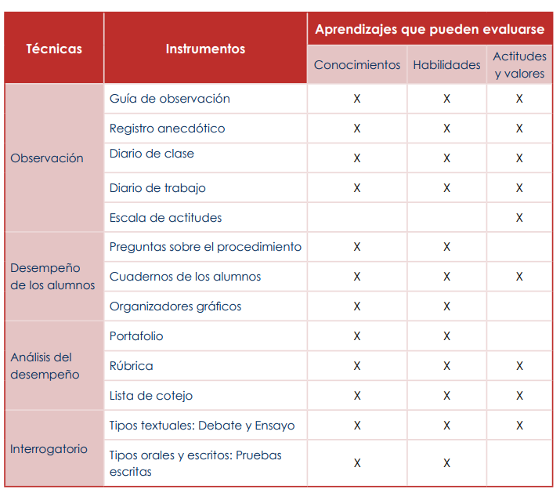

Las técnicas de observación permiten evaluar los procesos de aprendizaje en el momento que se producen; con estas técnicas los docentes pueden advertir los conocimientos, las habilidades, las actitudes y los valores que poseen los alumnos y cómo los utilizan en una situación determinada.

Las técnicas de desempeño son aquellas que requieren que el alumno responda o realice una tarea que demuestre su aprendizaje de una determinada situación. Involucran la integración de conocimientos, habilidades, actitudes y valores puestas en juego para el logro de los aprendizajes esperados y el desarrollo de competencias.

Las preguntas sobre el procedimiento tienen la finalidad de obtener información de los alumnos, acerca de la apropiación y comprensión de conceptos, procedimientos y la reflexión de la experiencia.

El uso de los instrumentos de evaluación dependerá de la información que se desea obtener y de los aprendizajes a evaluar, porque no existe un instrumento que pueda evaluar conocimientos, habilidades, actitudes o valores al mismo tiempo. Considerando que la evaluación es importante para aprender, conviene usar diferentes instrumentos durante el proceso de enseñanza y de aprendizaje, porque de esta manera se contará con información suficiente para el registro de los resultados en la Cartilla de Educación Básica.